**Если нужно сгруппировать по нескольким группам – например что бы в таблцие была сумма для каждого дня, каждого дня и месяца, каждого года и месяца и тд**

**Given the information about sales in a store, calculate the total revenue for each day, month, year, and product.**

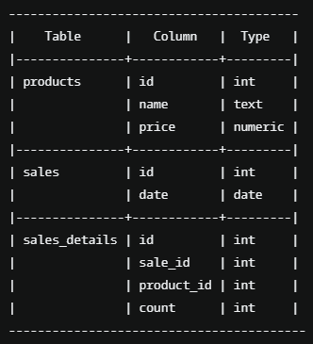

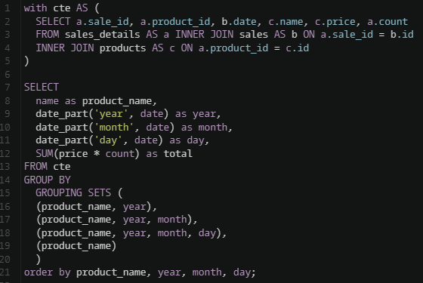

1. В cte объединяем таблицы
2. Выбираем все данные которые нам нужны для группировки (название, дата, сумма продаж)
3. Группируем по группам.
   1. product_name, year – выведет сумму по товару за год
   2. product_name, year, month - выведет сумму по товару за год и месяц
   3. product_name, year, month, day - выведет сумму по товару за год, месяц и день
   4. product_name – вывдеет общую сумму по товару

